

**QUALIDADE DE SOFTWARE**

Aline Teixeira

Análise de Qualidade

São Bernardo do Campo

2022

# RESUMO

O presente projeto de trabalho tem como finalidade apresentar análise qualitativa do App VIVO para IOS e Android, onde o propósito do produto é fazer um gerenciamento completo dos produtos e serviços oferecidos pela operadora aos seus usuários, porém, a experiência do cliente não tem sido satisfatória nos últimos tempos.

# SUMÁRIO

1. RESUMO 2

2. SUMÁRIO 3

3. INTRODUÇÃO 4

4. O PROJETO 5

4.1 Detalhes do produto ou serviço 5

4.2 Tabela de Análise 5

4.3 Relatório 6

4.4 Evidências 7

4.5 Onde encontrar 8

5. CONCLUSÃO 8

6. REFERÊNCIAS BIBLIOGRÁFICAS 8

# INTRODUÇÃO

A proposta deste trabalho tem como foco principal a apresentação dos pontos fortes, pontos fracos assim como, sugestões de melhorias referente ao aplicativo VIVO para IOS e Android, visando garantir uma boa qualidade do produto, atendendo à necessidade e expectativa do cliente e se manter à frente da concorrência.

# O PROJETO

Avaliação do Projeto APP VIVO

## Detalhes do produto ou serviço

|  |  |
| --- | --- |
| **Nome do produto ou serviço:** | App VIVO |
| **Fabricante:** | VIVO S.A. |
| **Tempo de uso:** | 19 anos |
| **Total de clientes** | Mais de 100 milhões de clientes |
| **Total de Reclamações: Fonte Reclame Aqui:** | 5.7603 (01/10/2021 - 31/03/2022) |
| **Qualidade de sinal Telefonia** | Satisfatória, ampla cobertura, atinge várias regiões. |
| **Qualidade do sinal Internet** | Razoável Lentidão no sistema operacional |
| **Desenvolvimento Smartphone** | Android e IOS |
| **Função de Acesso Login** | Razoável |
| **Função do projeto** | Razoável |
| **Funções adicionais** | Insatisfatória |
| **Concorrentes** | CLARO / TIM / OI |
| **Privacidade LGPD** | Dados são gerenciados de maneira segura de acordo com a determinação da Lei. |

## Tabela de Análise

|  |  |  |
| --- | --- | --- |
| **Característica** | **Sua percepção** | Proposta do serviço satisfatória unifica todos os serviços em um único App, porém, ocorre vários problemas de instabilidade. |
| **Usabilidade:** | Satisfatório a interface é prática é intuitivo para o cliente. | Ex. Imagem 1: Apresentação da Tela inicial |
| **Matéria prima:** | Razoavelmente boa | Instabilidade |
| **Performance:** | Crítico aplicativo de baixa performance | Lentidão no Sistema Operacional e Bug.  Ex. Imagens 2, 3 e 4: Apresentação dos cenários |
| **Design:** | Satisfatório uso do App é fácil e tem uma boa qualidade visual, não apresenta distorção ou desfoque perceptível. | Ex. Imagem 5: Apresentação do cenário |
| **Qual o tempo o aplicativo deve abrir** | Insatisfatório 5 segundos | Ideal 2 segundos  Ex. Imagem 6: Apresentação do cenário |

## Relatório

A operadora VIVO está em primeiro lugar em linhas ativas no país, ela oferece serviços de internet, celular, TV e telefonia fixa, desta forma, o projeto do APP VIVO, gerenciar todos os produtos em um único APP é muito boa. Porém, está gerando transtornos no que diz respeito a experiência do cliente, em virtude das instabilidades operacionais.

Como ponto de melhoria, sugiro realizar um mapeamento dos clientes para atingir uma proposta de inovação funcional, ou seja, serem preditivas para atender a necessidade do cliente antes dos concorrentes.

Outros pontos importantíssimos são as funcionalidades do sistema, é primordial realizar uma ação corretiva e preventiva para eliminar as instabilidades e “bug’s” no sistema operacional.

## Evidências

Seguem abaixo imagens das telas com base na análise qualitativa realizada.

Imagem 1: Apresentação da Tela inicial:

**Usabilidade:** Satisfatório a interface é prática é intuitivo para o cliente.

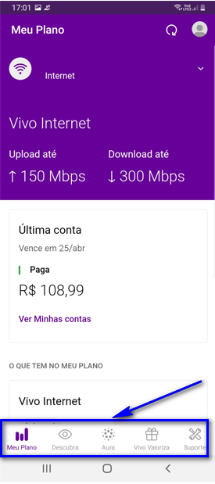

Imagem 2, 3 e 4: Apresentação dos cenários

**Performance** Lentidão no Sistema Operacional para executar procedimentos e apresentação de Bug

Imagem 2 – Acionar o processo “Testar velocidade” da internet

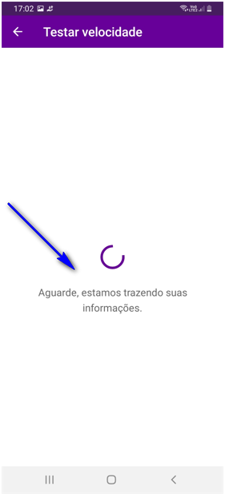

Imagem 3 - outra situação foi realizar o processo no Vivo Valoriza, não abriu a Tela, conforme o esperado, ficou processando e não concluiu o processo.

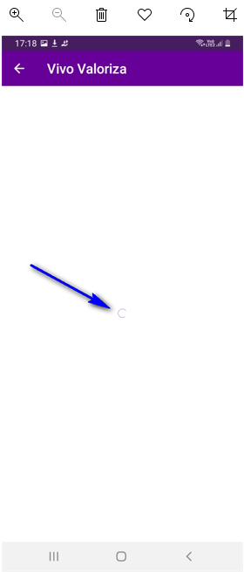

Imagem 4 – A foto não foi carregada na tela, mesmo após tentativas de atualização

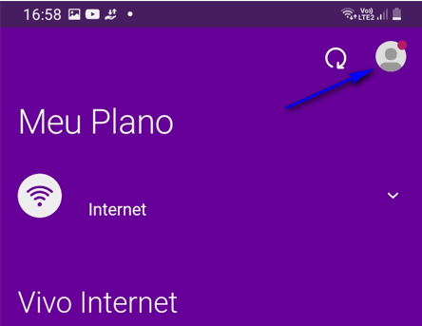

Imagem 5: Apresentação do cenário

**Design** Satisfatório uso do App é fácil e tem uma boa qualidade visual, não apresenta distorção ou desfoque perceptível.

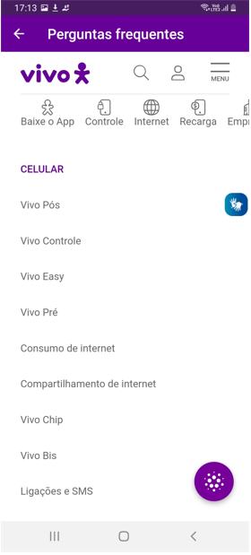

Imagem 6: Apresentação do cenário

**Qual o tempo o aplicativo deve abrir:** Processoinsatisfatório 5 segundos, o ideal seria abrir a tela em 2 segundos.

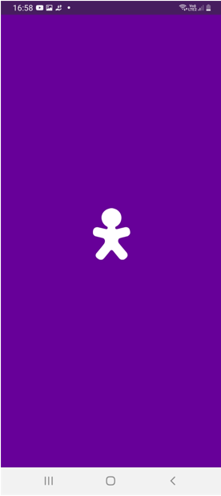

Onde encontrar

Link downloads na *Apple Store* ou *Google Play*

<https://play.google.com/store/apps/details?id=br.com.vivo&hl=pt_BR&gl=US>

Link Loja VIVO

<https://lojaonline.vivo.com.br/vivostorefront/?criteria-id=1001767&gclid=EAIaIQobChMIpZjE6aK_9wIV_mxvBB2TpQghEAAYASAAEgK8xfD_BwE&gclsrc=aw.ds>

# CONCLUSÃO

Conclui-se com esse trabalho a importância da automatização de testes em todas as rotinas e acompanhamento diários em todas as aplicações, dentro de uma organização.

Com acesso à internet os clientes estão cada vez mais informados, isso faz com que não tenha tanta lealdade com a marca, a satisfação está em adquirir um produto e ele está em perfeitas condições/funcionalidades.

# REFERÊNCIAS BIBLIOGRÁFICAS

**RECLAME AQUI:**

<https://www.reclameaqui.com.br/empresa/vivo-celular-fixo-internet-tv/>

**VIVO:**

<https://www.vivo.com.br/para-voce/por-que-vivo>

**Apps:**

<https://play.google.com/store/apps/details?id=br.com.vivo&hl=pt_BR&gl=US>

**Mobilit:**

<https://www.mobilit.com.br/operadoras-de-telefonia-no-brasil-quais-sao-e-como-operam/>

**Developers:**

<https://developer.android.com/docs/quality-guidelines/core-app-quality?hl=pt-br>